NASIL ÇALIŞACAĞINIZI ÖĞRENİN:  
**WORD** ÜZERİNDE **3B MODELLER**

Word, 3B model eklemenize ve bu modeli denetlemenize olanak tanır. Bu sayede modeli tüm açılardan görüntüleyebilir ve bir özelliği vurgulayabilirsiniz.

Bu belge, 3B modelleri denetleme hakkında temel bilgileri sunar.

Bu belgenin ikinci sayfası 3B model kullanılan bir broşür örneğidir.

Üçüncü sayfada, belgelerinizde 3B modelleri kullanma hakkında yönergeler ve ipuçları sağlanır.

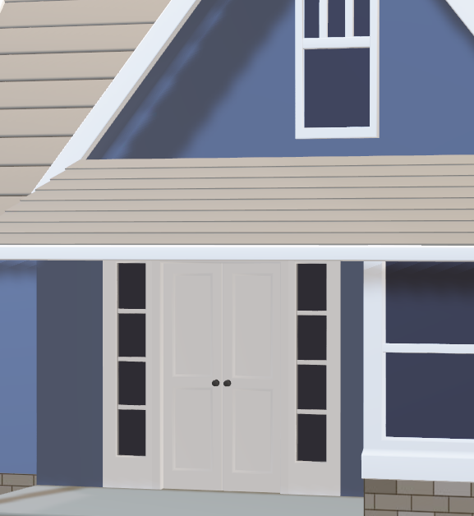v

|  |  |  |
| --- | --- | --- |
| Konut  Ev hakkında bilgi edinmek isteyen potansiyel alıcılar öncelikle burayı okur. Evin olağanüstü özelliklerini vurgulamak için bu alanı kullanın. Özellik **ayrıntıları**Yatak odası bilgileri  * Yatak Odası Sayısı (Alt kat): 1 * Yatak Odası Sayısı (Ana kat): 2 * Ana Katta Ebeveyn Odası  Banyo bilgileri  * Banyo Sayısı (Tam): 1 * Banyo Sayısı (3/4): 1 * Ana Banyo Sayısı (Tam): 1 * Aşağı Banyo Sayısı (3/4): 1 | Broşürün katlandığında bu kısım arkaya gelir. Evin bazı özelliklerini listeleyerek okuyucuları broşürü açmaya teşvik etmek için bu alanı kullanın.  Mülkün diğer fotoğraflarını da ekleyebilirsiniz. Şeritteki Ekle sekmesinden Resimler’e tıklayın. Resmi ekledikten sonra sağ tıklayıp Boyut ve Konum > Metin Kaydırma’yı seçerek en iyi seçeneği belirtin. HAKKIMIZDA  * Buraya hizmetlerinizin ve ajansınızla çalışmanın avantajlarının madde işaretli bir listesini ekleyebilirsiniz. * Bu açıklama, rakiplerinizden nasıl ayrıldığınızı etkili bir şekilde özetlemelidir.   Bu metin stili, müşteri referansları için veya bir eylem çağrısı (“Hemen bizimle iletişime geçin”) için kullanılabilir.  Açık Adres, Adres 2  Şehir, Posta Kodu  **Telefon:** 555 555 0125  **E-posta:** birisi@example.com  **LOGONUZ** |  |
| Mülk  Adres  Mülk hakkında kısa etiket satırı |

|  |  |  |  |
| --- | --- | --- | --- |
| Bu broşürü gereksinimlerinize göre düzenleyebilirsiniz. Bu şablon, Word’de 3B modelleri kullanma hakkında bazı temel bilgiler sağlar.  Uygulayarak öğrenmek için yukarıdaki 3B bir ev modeliyle oynayın. Bazı özelliklerle alıştırma yapmak için kırmızı Deneyin metnini bulun.  Yalnızca bir tıklama ile bu broşürdeki biçimlendirmeyle uyumlu hale getirebileceğiniz stiller oluşturduk. Şeritteki Giriş sekmesinde bulunan Stiller galerisine göz atın.  Bu broşürün görünümünü kolayca özelleştirmek için şeritteki Tasarım sekmesinde bulunan Temalar, Renkler ve Yazı Tipleri galerilerine göz atın.  Bu broşürü **özelleştirme**  Temalar, renkler ve yazı tipleri galerilerini kullanarak bu broşürü özelleştirerek logo renkleriniz ve markanızla uyumlu hale getirebilirsiniz. Şeritteki Ekle sekmesinde, dosyalarınızdan bir resim seçebilir veya bir şekil ekleyebilirsiniz.  Belgeye 3B Model **ekleme**  Dosyalara 3B modelleri diğer tüm görüntülerle aynı şekilde eklersiniz.  Deneyin: İmleci bu paragrafın sonuna getirip şeritteki Ekle sekmesine gidin, 3B Modeller’i ve ardından Dosyadan öğesini seçin.  3B model görünümleri **kullanma**  3B modelin önceden ayarlanmış çeşitli görünümlerinden birini seçmek isterseniz 3B Model Görünümü’nü kullanabilirsiniz.  Deneyin: Modeli seçin, ardından 3B Model Araçları > Biçim’i seçin ve şeritte 3B Model Görünümleri’nden bir görünüm belirleyin. | 3B modelinizi **keşfetme** Word’e eklenen bir 3B modeli denetleyebilirsiniz. Yukarıdan görüntülemek veya ilginç bir özellik bulmak için modeli döndürün ve eğin.  Deneyin: Modeli seçin ve döndürmek için nesnenin ortasında 3B denetimini kullanın. Nesneyi tüm açılardan, hatta aşağıdan bile görebilirsiniz!  Normal bir resimde olduğu gibi, resmin köşelerindeki resim tutamaçlarını sürükleyerek resmi büyütebilir veya küçültebilirsiniz. | 3B modeli **hizalama** Normal bir resimde olduğu gibi 3B modeli sayfada yerleştirmek için sürükleyebilirsiniz. Hizala aracı da yerleştirmeye yardımcı olur.  **Deneyin:** Modeli seçin ve ardından yerleşim seçenekleri için 3D Model Araçları > Biçim’i seçip şeritten Hizala’yı seçin.  Bu metin stilini, önemli bilgilere dikkat çekmek için kullanabilirsiniz. | |
| Konut Konut | | |
| Buraya okuyucularınızı 3B özelliklerini kullanmaya teşvik edecek bir başlık ekleyin. | | |
| Kaydır ve Yakınlaştır’ı **kullanma** Kaydır ve Yakınlaştır, 3B modelin çerçeveye nasıl sığdırılacağını denetlemenize olanak tanır. Bir özelliğe odaklanmak veya modeli çerçevenin içinde taşımak için bunu kullanın.  **Deneyin:** Modeli seçin, ardından 3B Model Araçları > Biçim’i seçin ve şeritte Kaydır ve Yakınlaştır’ı seçin. Resmin sağ tarafındaki küçük bir büyüteç, modelin çerçeve içinde daha büyük veya daha küçük görünmesini sağlar. Bir özelliği daha ayrıntılı görmek için yaklaştırın. Ardından, modeli çerçeve içinde sürükleyerek taşıyın. | |  |